**BÀI THỰC HÀNH LAB 02**

Họ và tên: ***Nguyễn Đỗ Quang***

MSSV: ***20520720***

***Bài tập:***

**Câu 1:**

Khai báo biến, đọc stdin, ghi vào file

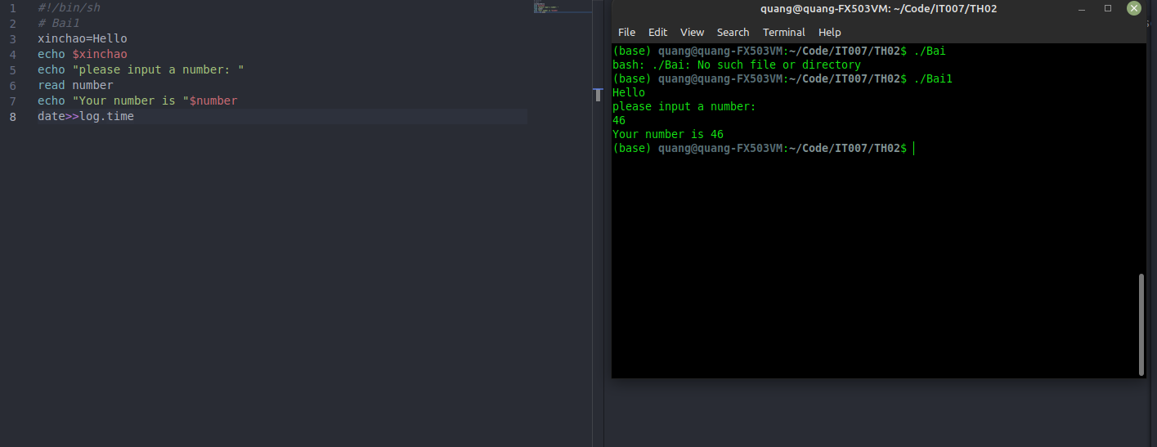

Pipeline

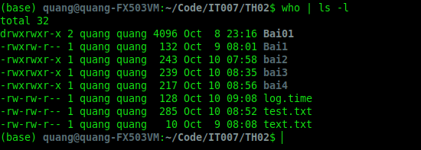

2.1 variables.sh

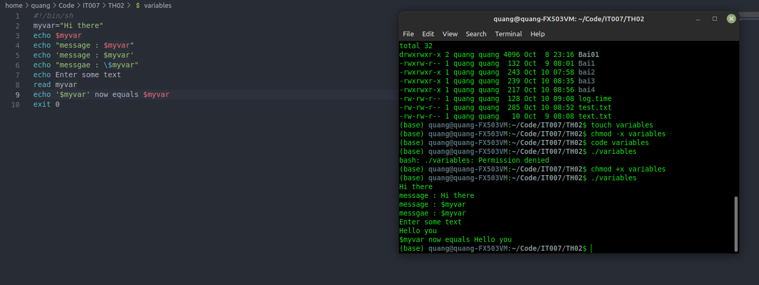

2.2 try_variables.sh

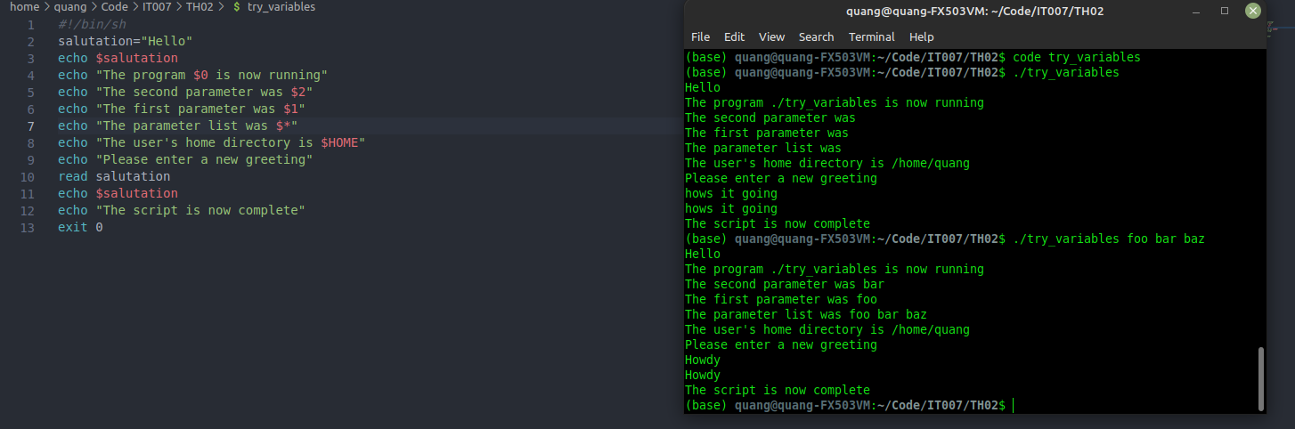

2.3 if_control.sh

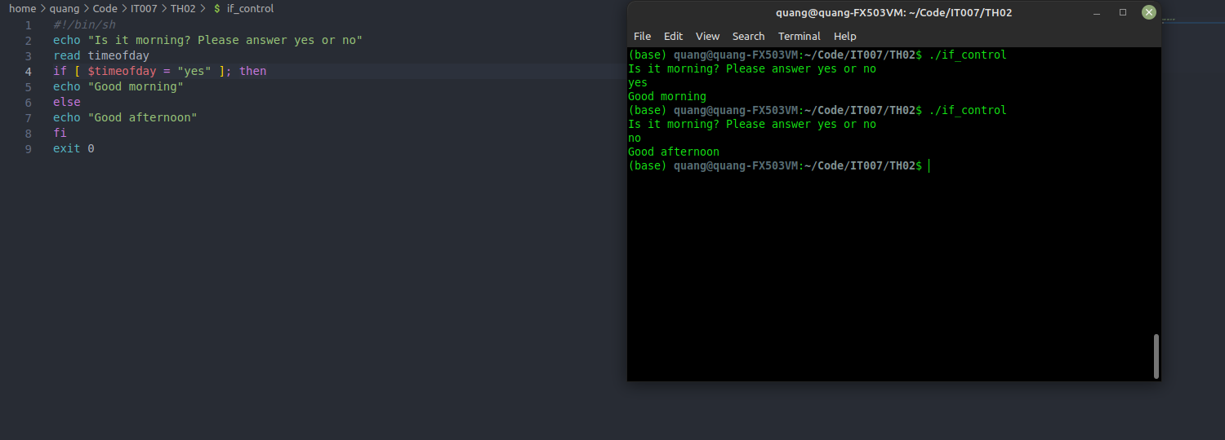

2.4: elif_control.sh

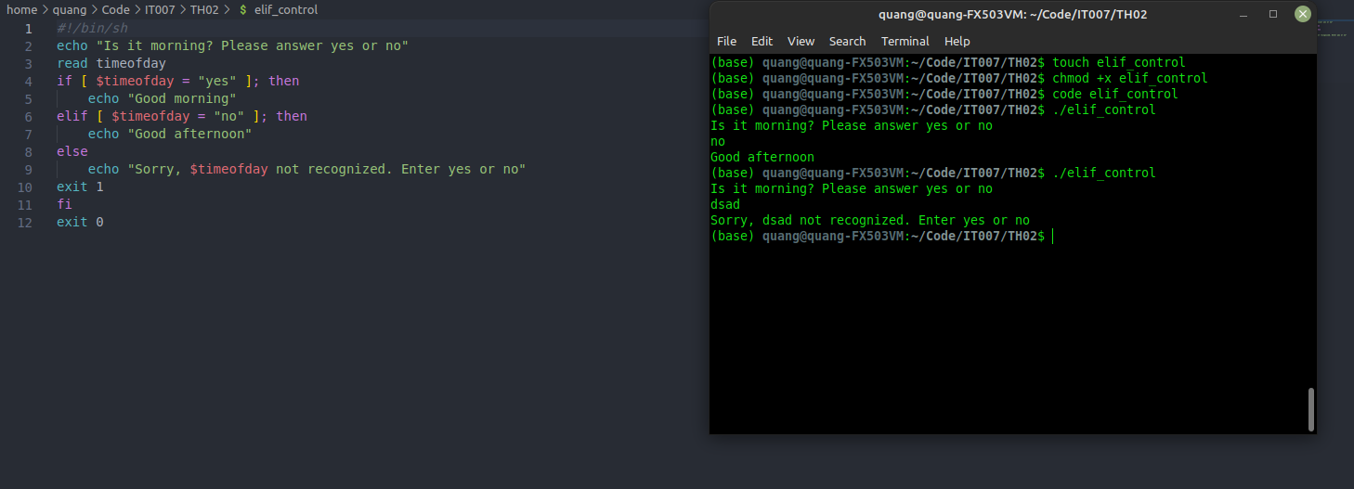

2.5: elif_control2.sh

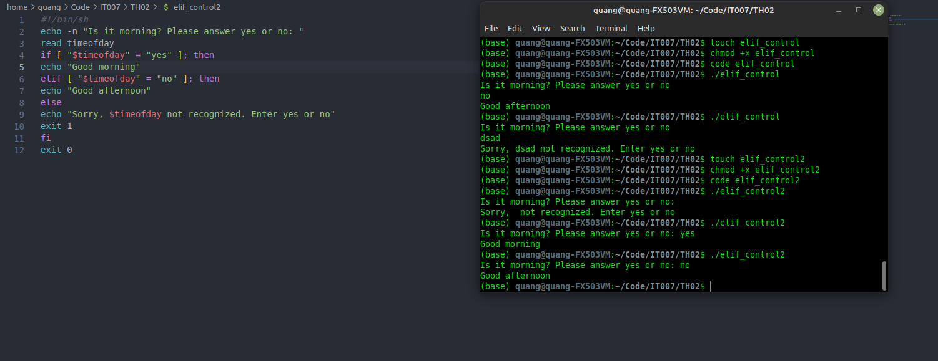

2.6 for_loop.sh

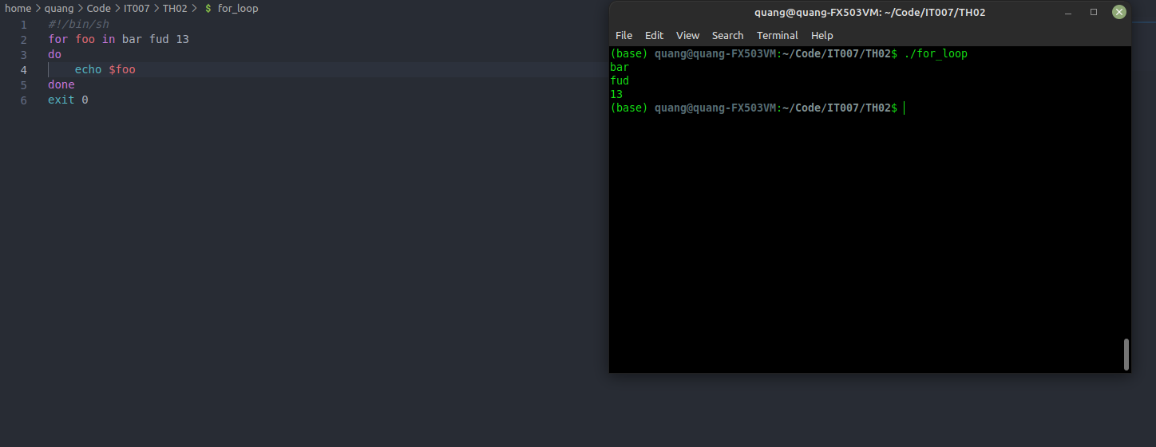

2.7 for_loop2.sh

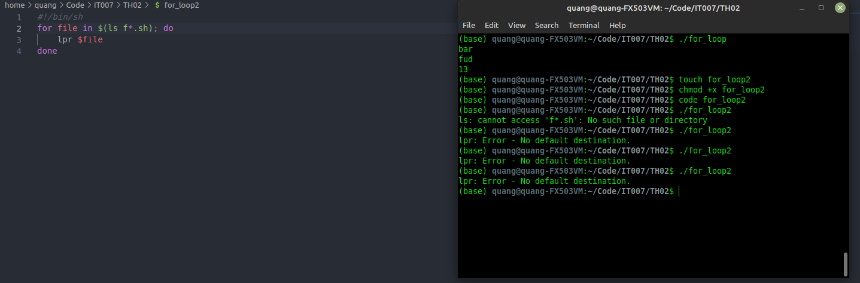

2.8 password.sh

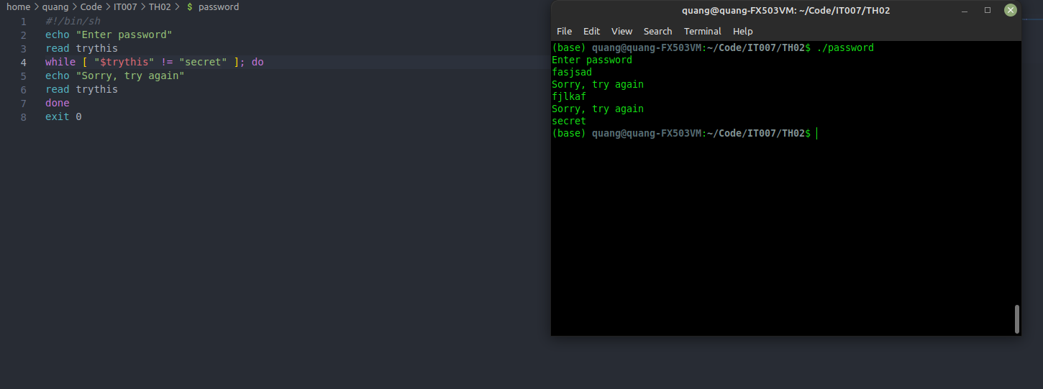

2.9 while_for.sh

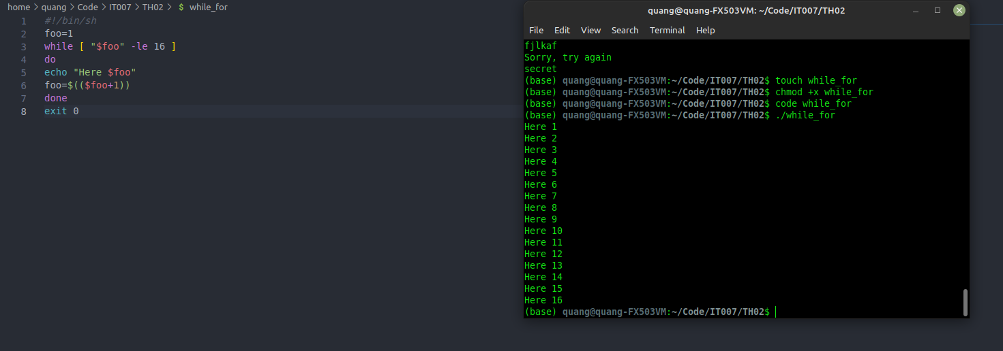

2.10 until_user.sh

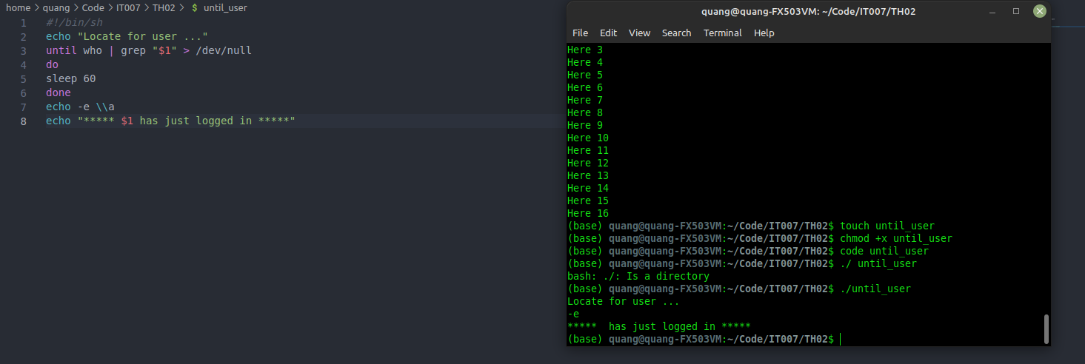

2.11 case1.sh

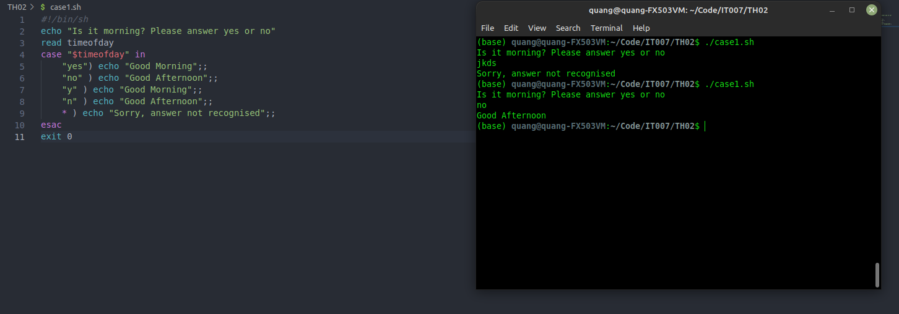

2.12 case2.sh

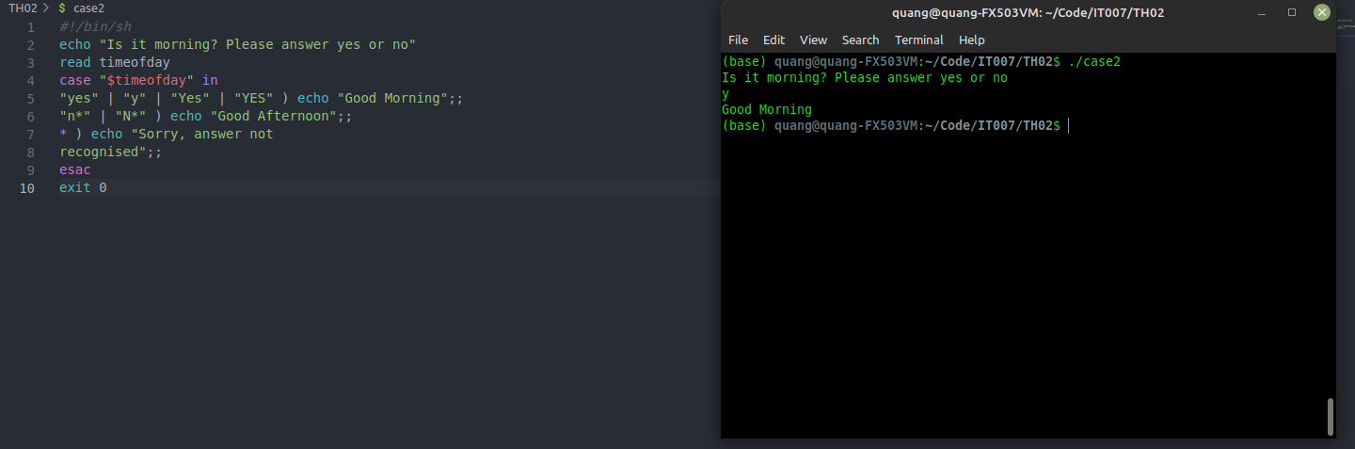

2.13 case3.sh

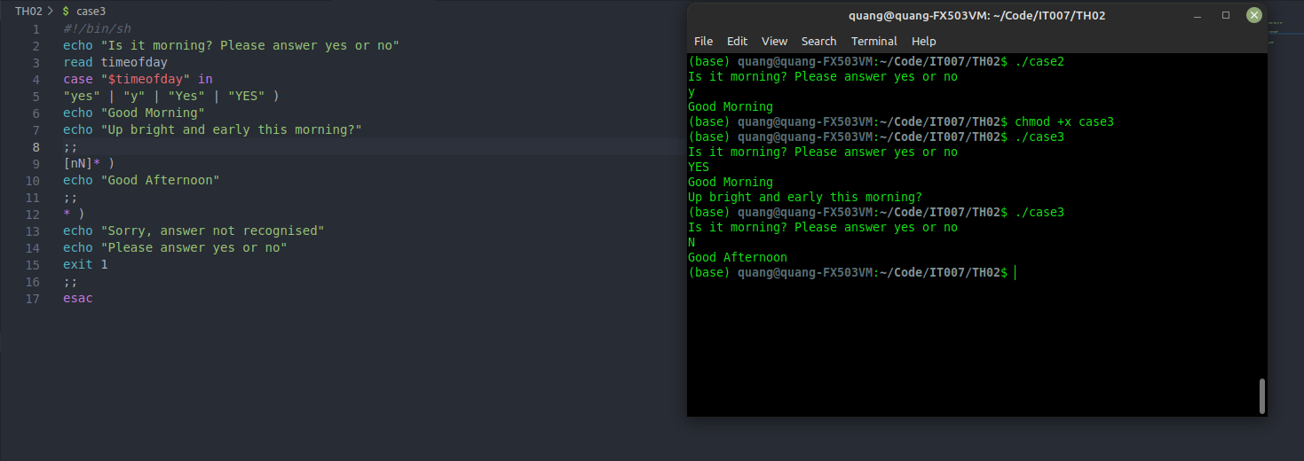

**Câu 2: Nhập tên và mã sinh viên**

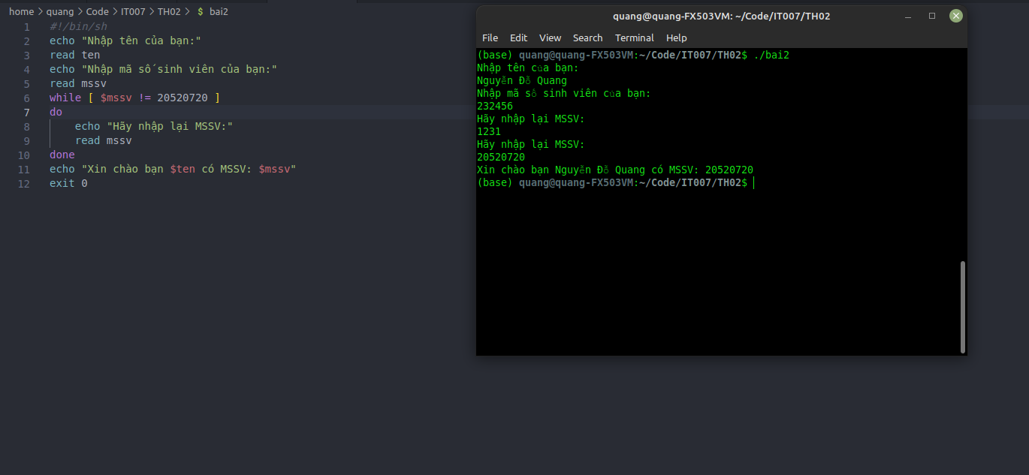

**Câu 3: Viết bằng BASH script**

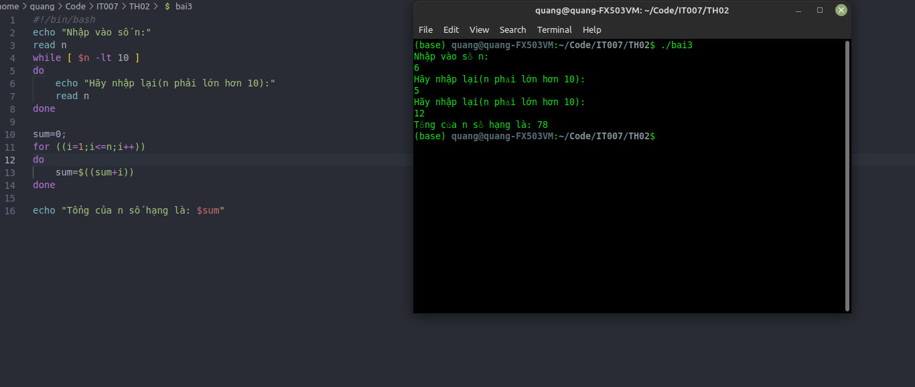

**Câu 4: Kiểm tra chỗi**

